臺北市中山區濱江國民小學111學年度全國美展校內徵畫計畫

111.07.29

壹、依據：

臺北市111學年度學生美術比賽暨展覽實施計畫辦理

貳、目的：

一、為提升本校藝文水準，甄選優秀作品參加臺北市111學年度學生美

術比賽暨展覽。

二、為增進學生美術創作素養，培養本校學生美術鑑賞能力，並落實學

校藝術與人文教育。

參、對象：本校一至六年級學生。

肆、收件日期：111年9月5日至9月8日。

伍、徵畫辦法：

一、作品大小以規定規格為限，其他尺寸不予接受。

二、同一類組每人限送作品1件，且每件作品之創作人數為1人，指導教師亦為1人，每人至多參加2類。

三、繪畫作品背面右上角與左下角需黏貼作品標籤，註明姓名、題目、

縣市、學校班級、校內指導老師，缺一者視同無效。

四、**逾時作品一律不收件**。

五、教務處將委請藝術與人文領域老師，組成評審委員會，評審優秀作品，代表本校參展。

六、獲入選參展作品之學生視作品情形與評審結果，各類組選出1-5件，

頒發獎狀以資鼓勵。

七、參賽之作品須同意獲得各組特優、優選之作品除於圖書館展出外，並留作校內展覽之用，以供全校學童觀摩。

八、作品首重原創性與獨特性，參賽作品應為學生之個人創作，如經檢舉為臨摹、抄襲、由他人加筆或明確挪用他人創意之作品，經判定有上述情形者，不予評選；如於評審完成後，經判定為臨摹、抄襲、由他人加筆或明確挪用他人創意之作品者，該得獎師生喪失得獎資格，追回得獎獎狀，並須自負法律責任，並禁賽2年。

陸、參加類別：

|  |  |  |
| --- | --- | --- |
| 組 別 | 類 別 | 參 賽 組 別 |
| 國小組 | 繪畫類 | 國小低年級組、國小中年級組、國小高年級組 |
| 書法類 | 國小中年級組、國小高年級組 |
| 漫畫類 | 國小中年級組、國小高年級組 |
| 平面設計類 | 國小中年級組、國小高年級組 |
| 水墨畫類 | 國小中年級組、國小高年級組 |
| 版畫類 | 國小中年級組、國小高年級組 |

柒、參賽作品類別及規格：

|  |  |  |
| --- | --- | --- |
| 組 別 | 類 別 | 參 賽 作 品 規 格 |
| 國小組  國小組 | 繪 畫 類 | 1. 使用畫材及形式不拘，大小以四開(約39公分×54公分) 為原則，一律不得裱裝。 |
| 書 法 類 | 1. 國小各組作品大小為對開（約34公分 × 135公分），**一律不得裱裝**。對聯、四屏、橫式、裝框、手卷不收。 2. 作品需落款，但**不可書寫校名**，凡書寫校名者一律不予評審。一律採用素色宣紙（界格與否由參賽者自行決定）。 |
| 漫 畫 類 | 1. 參賽作品形式不拘，大小不超過四開圖畫紙（約 39 公分×54公分）。一律不得裱裝。 2. 參賽作品不限定主題。黑白、彩色不拘，作品形式單幅、多格均可。 |
| 平面設計類 | 1. 大小一律為四開（約39公分×54公分），作品一律裝框，裝框後高度不得超過10公分，連作不收。為確保展品安全，**參賽作品如以玻璃裝裱及鋁框裝框者不收（鋁框易鬆脫，邊角銳利易劃傷作品）。** 2. 以生活環境與藝術為主題，得採用各類基本材料，並以平面設計為限。 3. 平面設計參賽作品須有明確的主題、且具有功能性與目的性。 |
| 水墨畫類 | 1. 大小一律為宣（棉）紙四開（約30~35公分×60~70公分），不得裱裝(**可托底**)。 2. 作品可落款，但不可書寫校名，凡書寫校名者一律不予評審。 |
| 版畫類 | 1. 大小以四開（約 39 公分×54 公分）為原則，一律不得裱裝。為預防作品彼此黏貼之現象，得以透明膠片覆蓋。 2. **版畫作品須 (1)親自構圖；(2)親自製版；(3)親自印刷。** 3. 作品正面一律簽名（簽名一律簽在作品上），並寫上張數編號及畫題。   範例：  1/20 ○○ 王小明  第幾件/數量 題目 姓名 |

◎附註：其中所指「約」的誤差範圍請以正負2公分內為宜

捌、本辦法經 校長核可後實施，修正時亦同。

**111學年度** **111學年度**

**濱江國小學生美術比賽** **濱江國小學生美術比賽**

|  |  |  |  |  |
| --- | --- | --- | --- | --- |
| 班 級 |  |  | 班 級 |  |
| 姓 名 |  |  | 姓 名 |  |
| 題 目 |  |  | 題 目 |  |
| 類 別 |  |  | 類 別 |  |
| 學校指導老師  (需指導老師親自簽名，審核參賽學生無臨摹、抄襲、或挪用他人創意之情形） |  |  | 學校指導老師  (需指導老師親自簽名，審核參賽學生無臨摹、抄襲、或挪用他人創意之情形） |  |

※報名表一式兩份，務必黏貼齊全。黏貼方式如下：

書法類作品請以透明膠帶浮貼。

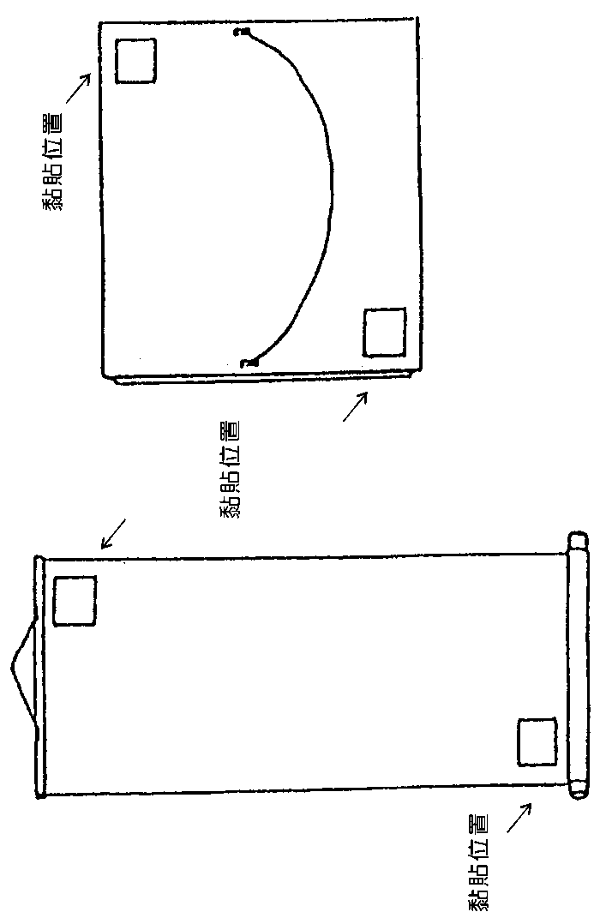

（一）捲軸類作品

（二）框及紙卡裱裝作品